Наконец удалось сформулировать, протестировать и разложить по полочкам, как должен выглядеть правильный запрос на ограничение прав доступа.

Надо сохранить эту статью где-нибудь в скрежалях разработчика меда :)

Поехали.

Создаем департамент "тест" id:25

Создаем пользователя "тест" id:174

Добавляем пользователя "тест" в департамет "тест"

Хотим, что бы пользователи департамента "тест" имели доступ:

1. Ко всем заявкам с типом источника "Телефон" id:1

2. И дополнительно к п.1 к источнику с типом email "(E-mail) DMS (ЛОМ DEKA Smart Xside DOT CO2 (Италия) блефаропластика 1490 руб.)" id:358

На данный момент у нас есть возможность добавить такое сочетание прав в интерфейсе:

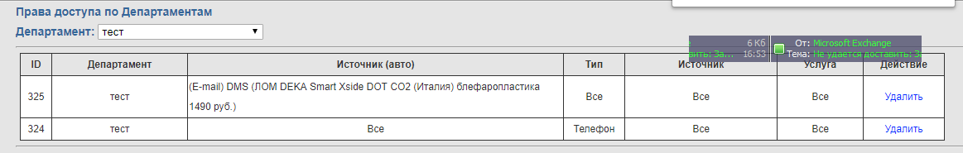

---------------------------

Теперь смотрим, что вернет нам запрос, который сейчас используется во всех выборках в программе.

Он найдет -1 в типе источника и найдет -1 в истонике (авто), соотвественно вернет все источники и все типы.

select distinct sa.name,sm.name,st.name,s.name from CALL_BASE cb

left join source_auto sa on sa.id=cb.source_auto_id

left join source_man sm on sm.id=cb.source_man_id

left join source_type st on st.id=cb.source_type_id

left join services s on s.id=cb.service_id

where cb.date_call between '01.11.2018' and '05.11.2018'

and cb.SOURCE_AUTO_ID in (

select decode(ad.source_auto_id,-1,cb.source_auto_id,ad.source_auto_id) from USER_DEP_ALLOC uda, ACCESS_DEP ad

where ad.departament_id=uda.dep_id and uda.user_id='174' and uda.DELETED is null)

and cb.SOURCE_MAN_ID in (

select decode(ad.source_man_id,-1,cb.source_man_id,ad.source_man_id) from USER_DEP_ALLOC uda, ACCESS_DEP ad

where ad.departament_id=uda.dep_id and uda.user_id='174' and uda.DELETED is null)

and cb.SOURCE_TYPE_ID in (

select decode(ad.source_type_id,-1,cb.source_type_id,ad.source_type_id) from USER_DEP_ALLOC uda, ACCESS_DEP ad

where ad.departament_id=uda.dep_id and uda.user_id='174' and uda.DELETED is null)

and cb.SERVICE_ID in (

select decode(ad.service_id,-1,cb.service_id,ad.service_id) from USER_DEP_ALLOC uda, ACCESS_DEP ad

where ad.departament_id=uda.dep_id and uda.user_id='174' and uda.DELETED is null)

Запрос вернет все истоники и все типы источников, а точнее вернет вообще всё! Т.е. на данный момент задание такого сочетания прав в таблице доступа недопустимо и ведет к открытию доступа ко всему.

Мы это знаем и не добавляем права в подобных сочетаниях.

---------------------------

Новый вариант запроса, который планировался на начальном уровне, но почему-то не получилось его придумать, хотя знал, что сделать можно :)

Сейчас и проверим, реботает или нет:

select distinct sa.name,sm.name,st.name,s.name from CALL_BASE cb

left join source_auto sa on sa.id=cb.source_auto_id

left join source_man sm on sm.id=cb.source_man_id

left join source_type st on st.id=cb.source_type_id

left join services s on s.id=cb.service_id

where cb.date_call between '01.11.2018' and '05.11.2018'

and (

cb.source_auto_id,

cb.source_man_id,

cb.source_type_id,

cb.service_id

)

in

(

select

decode(ad.source_auto_id,-1,cb.source_auto_id,ad.source_auto_id),

decode(ad.source_man_id,-1,cb.source_man_id,ad.source_man_id),

decode(ad.source_type_id,-1,cb.source_type_id,ad.source_type_id),

decode(ad.service_id,-1,cb.service_id,ad.service_id)

from USER_DEP_ALLOC uda, DEPARTAMENTS d, ACCESS_DEP ad

where uda.user_id='174' and uda.deleted is null

and d.id=uda.dep_id and d.deleted is null

and ad.departament_id=d.id

)

Вуоля! Запрос вернул все телефонные источники, и только истоник "DMS (ЛОМ DEKA Smart Xside DOT CO2 (Италия) блефаропластика 1490 руб.)" с типом email.

Да еще и выполнился в 10 раз быстрее! Вместо 1,310сек за 0,104сек.